Guía de autoaprendizaje semana del 2 al 9 de abril
Contenido: Configuración Electrónica

Nombre: | Curso: I° | Fecha:
Objetivo:
- Expresar la configuración electrónica para distintos elementos químicos
- Clasificar elementos químicos en representativos y de transición

EL PROFESOR SUBIRÁ LAS SOLUCIONES EL JUEVES 9 A LA PÁGINA WEB.
EL PROFESOR CONTESTARÁ PREGUNTAS A TRAVÉS DE SU CORREO ELECTRÓNICO DURANTE LA SEMANA ENTRE LAS 9:00 Y LAS 16:00,

HACER AHORA

¿Qué recuerdas de la configuración electrónica? (definición, fórmula, etc)

_________________________________________________________________________________

_________________________________________________________________________________

INTRODUCCIÓN AL CONTENIDO NUEVO

Configuración electrónica

Las propiedades de los elementos dependen, sobre todo, de cómo se distribuyen sus electrones en la corteza.
Aunque los conocimientos actuales sobre la estructura electrónica de los átomos son bastante complejos, las ideas básicas son las siguientes:

1. Existen 7 niveles de energía o capas donde pueden situarse los electrones, numerados del 1, el más interno, al 7, el más externo. (n)

2. A su vez, cada nivel tiene sus electrones repartidos en distintos subniveles, que pueden ser de cuatro tipos: s, p, d, f.(l)

3. En cada subnivel hay un número determinado de orbitales que pueden contener, como máximo, 2 electrones cada uno. Así, hay 1 orbital tipo s, 3 orbitales p, 5 orbitales d y 7 del tipo f. De esta forma el número máximo de electrones que admite cada subnivel es: 2 en el s; 6 en el p (2 electrones x 3 orbitales); 10 en el d (2 x 5); 14 en el f (2 x 7).

La distribución de orbitales y número de electrones posibles en los 4 primeros niveles se resume en la siguiente tabla:
Niveles de energía | 1 | 2 | 3 | 4
Subniveles | s | s p | s p d | s p d f
Número de orbitales de cada tipo | 1 | 1 3 | 1 3 5 | 1 3 5 7
Denominación de los orbitales | 1s | 2s 2p | 3s 3p 3d | 4s 4p 4d 4f
Número máximo de electrones en los orbitales | 2 | 2 - 6 | 2 - 6 - 10 | 2- 6- 10- 14
Número máximo de electrones por nivel | 2 | 8 | 18 | 32

La configuración electrónica en la corteza de un átomo es la distribución de sus electrones en los distintos niveles y orbitales. Los electrones se van situando en los diferentes niveles y subniveles por orden de energía creciente hasta completarlos. Es importante saber cuántos electrones existen en el nivel más externo de un átomo pues son los que intervienen en los enlaces con otros átomos para formar compuestos. Los elementos que tengan su ultimo electrón en orbitales de tipo S o P se conocen como elementos representativos y para los elementos que tengan su ultimo electrón en un orbital de tipo D o F se conocen como elementos de transición.

La distribución de los electrones en el átomo se realiza apoyándose en tres reglas: energía de los orbitales, principio de exclusión de Pauli y regla de Hund.
- Los electrones ocupan los orbitales de forma que se minimice la energía del átomo. El orden exacto de llenado de los orbitales se estableció experimentalmente, principalmente mediante estudios espectroscópicos y magnéticos, y es el orden que debemos seguir al asignar las configuraciones electrónicas a los elementos. El orden de llenado de orbitales es: 1s²2s²2p⁶3s²3p⁶4s²3d¹⁰4p⁶5s²4d¹⁰5p⁶6s²4f¹⁴5d¹⁰6p⁶7s²5f¹⁴6d¹⁰7p⁶
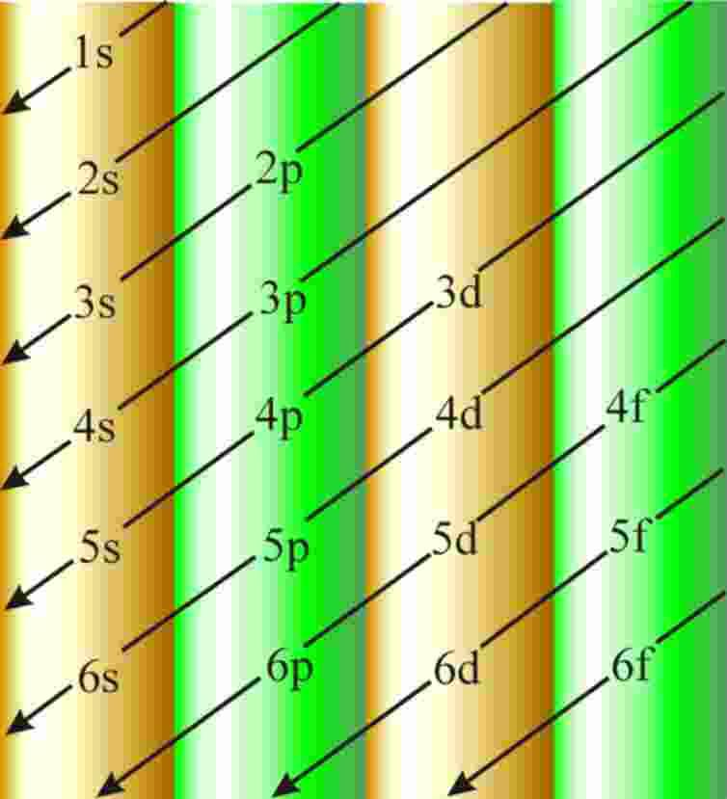
Para recordar este orden más fácilmente se puede utilizar el diagrama siguiente:

Empezando por la línea superior, sigue las flechas y el orden obtenido es el mismo que en la serie anterior. Debido al límite de dos electrones por orbital, la capacidad de una subcapa de electrones puede obtenerse tomando el doble del número de orbitales en la subcapa. Así, la subcapa s consiste en un orbital con una capacidad de dos electrones; la subcapa p consiste en tres orbitales con una capacidad total de seis electrones; la subcapa d consiste en cinco orbitales con una capacidad total de diez electrones; la subcapa f consiste en siete orbitales con una capacidad total de catorce electrones.

En un determinado átomo los electrones van ocupando, y llenando, los orbitales de menor energía; cuando se da esta circunstancia el átomo se encuentra en su estado fundamental. Si el átomo recibe energía, algunos de sus electrones más externos pueden saltar a orbitales de mayor energía, pasando el átomo a un estado excitado

- Principio de exclusión de Pauli.
En un átomo no puede haber dos electrones con los cuatro números cuánticos iguales. Los tres primeros números cuánticos, n, l y m_{l} determinan un orbital específico. Dos electrones, en un átomo, pueden tener estos tres números cuánticos iguales, pero si es así, deben tener valores diferentes del número cuántico de espín. Podríamos expresar esto diciendo lo siguiente: en un orbital solamente puede estar ocupado por dos electrones y estos electrones deben tener espines opuestos.
3.Regla de Hund.
Al llenar orbitales de igual energía (los tres orbitales p, los cinco orbitales d, o los siete orbitales f los electrones se distribuyen, siempre que sea posible, con sus espines paralelos, es decir, desapareados.

Ahora ustedes:
Ejemplo: La configuración electrónica del ₇N¹⁴ (usando el esquema e la pag. 2) y siguiendo el orden del mismo esquema 1s²2s²2p⁶3s²3p⁶4s²3d¹⁰4p⁶5s²4d¹⁰5p⁶6s²4f¹⁴5d¹⁰6p⁶7s²5f¹⁴6d¹⁰7p⁶ pero quedando solo hasta la cantidad de electrones (7 electrones ya que es un elemento neutro) es: 1s² 2s² 2p_{x}¹ 2p_{y}¹ 2p_{z}¹

I.-Según la configuración electrónica anote:
La configuración electrónica de los siguientes elementos

i.- Un elemento con un Z= 15:______________________________________________________________

ii.- Elemento con 20 electrones:

iii.- Si el bromo tiene un Z= a 35 entonces Br ⁻⁵: ________________________________________________

La Config. electrónica y clasifique los elementos a continuación en representativo o de transición.

K :______________________________________________________________________

Rb :______________________________________________________________________

Ni:______________________________________________________________________

P :______________________________________________________________________

Ti: _____________________________________________________________________

II.- Coloree cual es la ubicación de los elementos representativos y de transición.
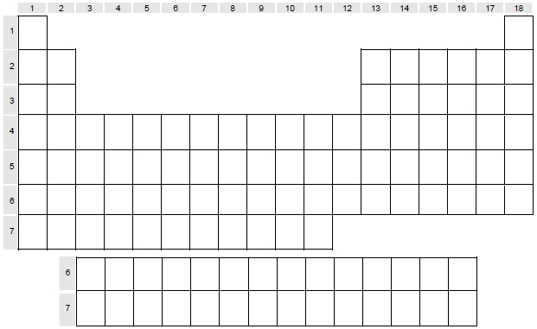

Profesora: Eduardo Gaticas Correo electrónico: eduardo.gatica@ceclacisterna.cl

